MOJOCA A REVES

Rapport de notre rencontre du 19 janvier 2015

Présents : Christiane, Véronique, Brigitte L., Brigitte VDV, Marie-Noël, Chantal, René, Emile, Sophie M., Maxime, Tom, Antonin, Vincent et Sophie

MO = Movimiento

JO  = de Jovenes

CA = de la Calle

MOJOCA = Mouvement des Jeunes de la Rue

1. Rencontres dans les écoles

Mercredi 7 janvier 2015, Gérard et Germania ont rencontré deux classes d’élèves de 4ème année technique de qualification, section « Educateurs » de l’école GPH de Gosselies.

Gérard a interpellé les jeunes qui avaient vu la vidéo la veille. A quoi pensez-vous lorsque je vous parle des filles et des garçons de la rue ? Leurs réponses étaient la pauvreté, la solitude, les SDF .. Gérard a alors expliqué les causes de l’apparition des enfants des rues au Guatemala. Puis Germania a témoigné, a expliqué la vie des jeunes là-bas. Des questions ont fusé, un débat s’est installé … Nous, jeunes d’ici, que pouvons-nous faire ? Gérard espère que les contacts établis se poursuivront …

Ensuite, le vendredi 9 janvier, trois rencontres étaient organisées à l’ISM de Rèves. La journée a commencé par la rencontre avec les rhétos. Germania a beaucoup parlé des études, de la violence, de l’insécurité … Elle a répondu aux questions posées, puis Gérard a répondu à quelques questions qu’il avait reçues par mail, celles-ci concernaient plus l’organisation interne du Mojoca. Tom et Maxime ont présenté notre groupe.

Pendant le temps de midi, environ 25 volontaires de 3 et 4èmes ont résisté à l’appel des frites pour écouter Gérard et surtout Germania. Pendant cette courte rencontre, elle a surtout évoqué la vie quotidienne des jeunes de la rue. Maxime et Tom nous ont fait le grand show pour essayer de recruter des jeunes pour notre comité.

L’après- midi, nous rencontrions les 5ème. Germania leur a posé des questions pour comparer leur vie quotidienne : scolarité, soins de santé, insécurité, respect de la femme, droits des jeunes … A nouveau, un échange s’est installé. A la fin de l’entrevue, plusieurs jeunes filles sont venues féliciter Gérard, encourager Germania et faire une photo !

A la fin de la journée, 14 jeunes ont laissé leurs coordonnées pour rester en contact avec les jeunes du Mojoca. Nous leur enverrons un mail pour les remercier. Ils recevront les deux prochains bulletins par courrier. Nous les inviterons personnellement, ainsi que les jeunes de GPH, à nos prochaines activités.

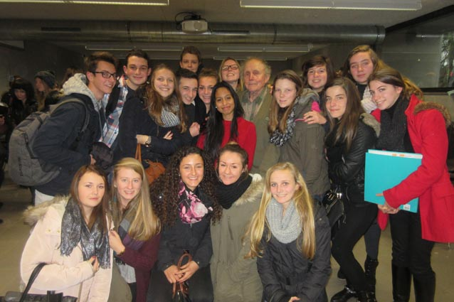

Pourquoi ne pas créer un groupe de jeunes qui pourraient se réunir entre eux ? Ils pourraient créer une page Facebook, entrer en contact avec les jeunes du Mojoca … Si Germania est d’accord, elle pourrait être l’intermédiaire ?

Sur ces deux jours, ce sont près de 240 jeunes qui ont appris à connaître les filles et les garçons de la rue au Guatemala, qui ont été touchés par cette injustice, qui ont réfléchi à des moyens pour faire changer les choses à leur niveau …

Dans l’ensemble, les réactions ont été positives ! Nous espérons qu’il y aura un suivi et … Chantal nous annonce une excellente nouvelle : toutes les opérations de solidarité pendant le Carême seront au profit du Mojoca !!! Bravo l’ISM !

Mission accomplie pour Gérard et Germania ! Un énorme succès pour notre petit groupe Mojoca de Rèves ! Et un énorme MERCI à Marie-Christine, Chantal, Véronique, Maxime et Tom qui ont permis d’atteindre ces objectifs !  ☺

1. Concours de belote – balade 2015

Nous avons reçu l’autorisation de la Commune pour organiser ces activités. Celles-ci seront annoncées dans le prochain Bulletin Communal de février, ce qui nous permettra de toucher tous les habitants de l’entité !

Concours Belote :

* Le samedi 14 mars à partir de 19h.
* PAF : 5 € par joueur.
* Règlement mis par écrit par Maxime et Tom.
* Jeux de cartes fournis par la CSC (Véro) ou par ceux qui en ont.
* Lots pour les finalistes : tickets boissons, autres ???
* Restauration : uniquement hot-dogs.
* Bar

Balade

* Dimanche 15 mars entre 9h et 15h.
* Parcours : 5, 10 et 19 km. Emile propose que les parcours de 5 et de 10 km soient communs, ce qui permet aux marcheurs de choisir à la fin des 5 km s’ils veulent continuer ou rentrer !
* Fléchage pour le parcours vélo, annoncer les changements de direction plus tôt (bien avant le carrefour).
* Restauration et bar : idem que l’an dernier mais moins de pâtisseries.

L’affiche sera faite par les Sophies et sera imprimée au bureau de Véro. Distribution lors de la prochaine réunion.

Publicité : comme l’an dernier. Emile propose d’inviter un groupe de marcheurs de Liberchies. Il se renseigne.

1. Théâtre

La troupe des Q-Bennni jouera une comédie les 1er et 2 mai 2015 à Mellet. Les bénéfices de la soirée du 2 mai seront au profit du Mojoca. Nous avons proposé nos services pour les entrées, les tickets et le bar ce soir-là. Cela vaut bien un petit coup de main !

La rencontre se termine par le verre de l’amitié, thème d’actualité au Mojoca !

*Prochaine rencontre* ***le lundi 23 février à 20h*** *à la maison !*